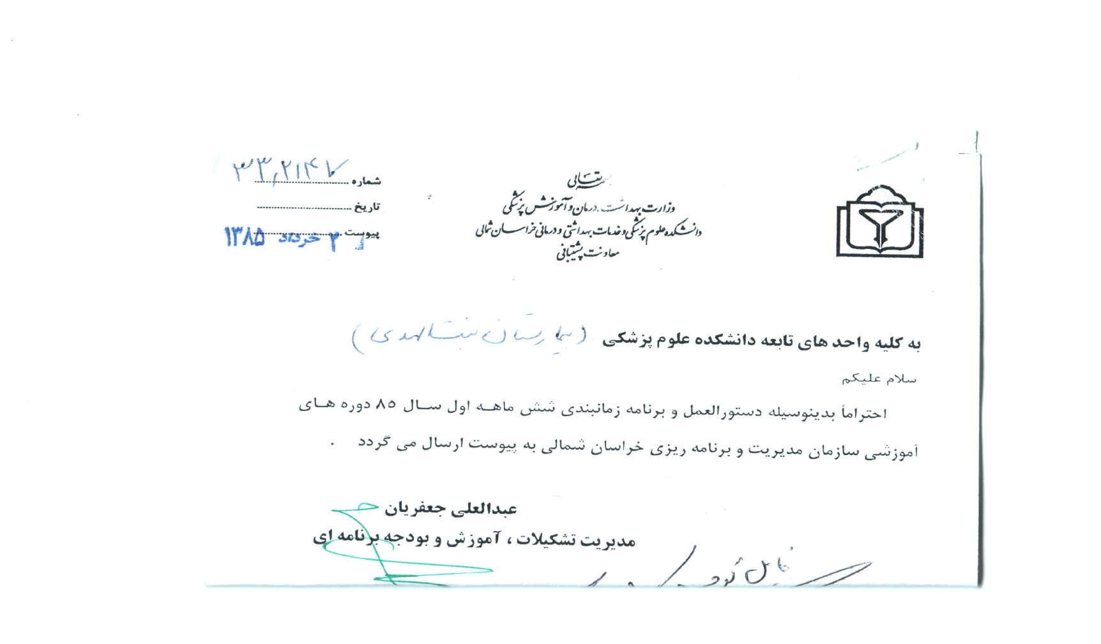

**دانشگاه علوم پزشکی وخدمات بهداشتی درمانی خراسان شمالی**

**بیمارستان بنت الهدی**

**ده اقدام بیمارستان دوستدار مادر**

1. **ارائه مراقبت های معمول دوران بارداری ، زایمان و پس از زایمان بر اساس پروتکلهای وزارت بهداشت و وشواهد علمی موجود در کتب معتبر**
2. **ایجاد دسترسی به خدمات تخصصی مامائی برای مادران در هنگام زایمان ارتباط با سطوح بالاتر و پائین تر بیمارستانی و سطوح خارج بیمارستانی**
3. **امکان ارائه خدمات مراقبتی و پاراکلینیکی در فوریتهای مامائی و زایمان مانند تزریق خون ،آزمایشهای تخصصی ، حضور متخصص نوزادان در زایمانهای پرخطر**
4. **آموزش به کارکنان در مورد روشهای زایمان بی درد داروئی و کاهش درد غیرداروئی**
5. **ارائه آموزشهای آمادگی برای زایمان به مادران و همراهان باتاکید بر افزایش آگاهی و استفاده از تکنیکهای تنفس ، تن آرامی ، تمرینات اسکلتی و عضلانی**
6. **ارائه خدمات باتوجه به باورها و ارزشهای مذهبی مادر و رعایت حریم خصوصی مادر**
7. **خودداری از اعمالی که به صورت روتین کاربردی ندارد مانند : ناشتا بودن ، رگ گرفتن ، شیو، انما ، محدود کردن حرکت مادر در لیبر ، انجام زایمان به روش لیتاتومی ، اینداکشن ، استیمولیشن و اپی زیاتومی**
8. **انجام زایمان فیزیولوژیک و ارائه روشهای داروئی و غیرداروئی کاهش درد زایمان**
9. **امکان وجود همراه آموزش دیده در کنار مادر در هنگام لیبر و زایمان**
10. **پیاده سازی ده اقدام بیمارستان دوستدار کودک مطابق با دستور العملهای وزات بهداشت ، درمان و آموزش پزشکی**